Министерство образования и науки РФ

Федеральное государственное автономное

образовательное учреждение высшего образования

«Санкт-Петербургский национальный исследовательский университет ИТМО»

**факультет программной инженерии и компьютерной техники**

**ЛАБОРАТОРНАЯ РАБОТА № 2**

по дисциплине

‘Основы профессиональной деятельности’

«Исследование работы БЭВМ»

Вариант №25445

*Выполнил:*

Студент группы P3118

Павлов Александр Сергеевич

*Преподаватель:*

Клименков Сергей Викторович



Санкт-Петербург, 2021

Оглавление

Задание: 2

Ход работы: 3

Описание программы: 4

Трассировка: 5

Вариант программы с меньшим числом команд: 6

Вывод: 6

# Задание:

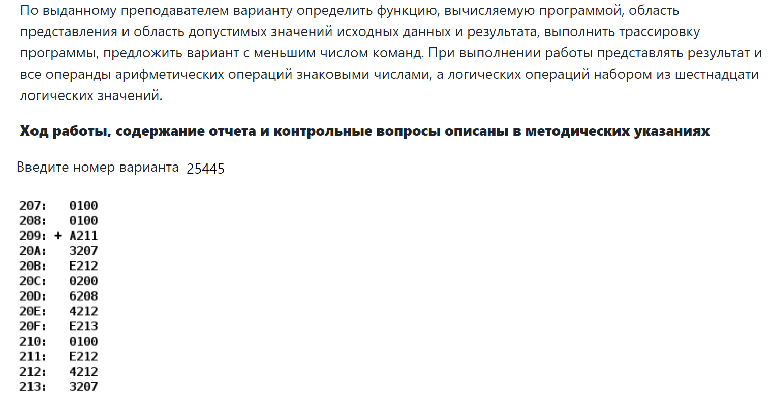

# Ход работы:

|  |  |  |  |
| --- | --- | --- | --- |
| **Адрес** | **Код команды** | **Мнемоника** | **Комментарий** |
| 207 | 0100 |  | Переменная X |
| 208 | 0100 |  | Переменная Z |
| 209 | + A211 | LD M | Загрузка значения ячейки 211 в аккумулятор |
| 20A | 3207 | OR M | Логическое сложение ячейки 207 с аккумулятором |
| 20B | E212 | ST M | Сохранение значения аккумулятора в ячейку 212 |
| 20C | 0200 | CLA | Очистка аккумулятора |
| 20D | 6208 | SUB M | Вычитание из значения аккумулятора значения ячейки 208 |
| 20E | 4212 | ADD M | Сложение ячейки 212 со значением аккумулятора |
| 20F | E213 | ST M | Сохранение значения аккумулятора в ячейку 213 |
| 210 | 0100 | HLT | Остановка программы |
| 211 | E212 |  | Переменная Y |
| 212 | 4212 |  | Промежуточный результат |
| 213 | 3207 |  | Результат R |

# Описание программы:

Реализуемая функция:  
 R = (X | Y) – Z

Функция сначала выполнит побитовое «или» X и Y, затем произведет вычитание с Z.

Расположение в памяти БЭВМ программы, исходных данных и результатов:

Ячейки 207, 208, 211 – исходные данные;

Ячейка 212 – промежуточный результат;

Ячейка 213 – результат;

Ячейки 209-210 – инструкции.

Адреса первой и последней выполняемой инструкции программы:

209 – адрес первой инструкции; 210 – адрес последней инструкции.

Область представления исходных данных и результата:

R – знаковое, 16-ти разрядное число;

X, Y – набор из 16 логических однобитовых значений;

Результат (X | Y) – знаковое, 16-ти разрядное число;

Z – знаковое, 16-ти разрядное число.

Область допустимых значений:

-215 ≤ R ≤ 215-1

Первый случай:

(X | Y), Z ∈ [-214;214-1]

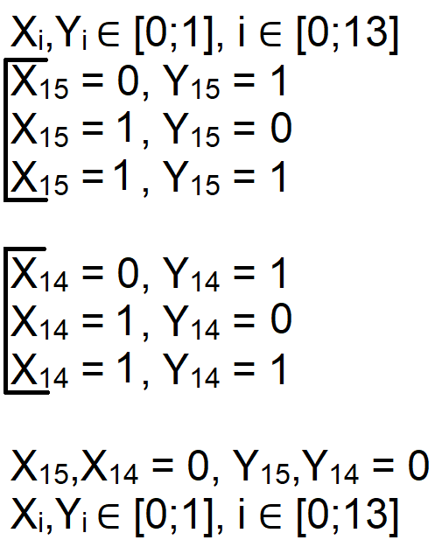

Второй случай:

(X | Y), Z ∈ [0;215-1]

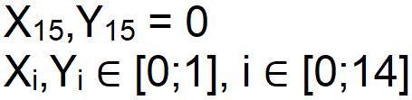

Третий случай:

(X | Y) ∈ [-2­15;0]

Z ∈ [-215+1;0]

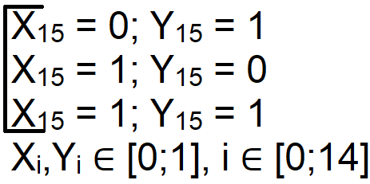

# Трассировка:

|  |  |  |  |  |  |  |  |  |  |  |  |
| --- | --- | --- | --- | --- | --- | --- | --- | --- | --- | --- | --- |
| **Выполненная команда** | | **Содержимое регистров процессора после выполнения команды.** | | | | | | | | **Ячейка, содержимое которой изменилось после выполнения команды** | |
| Адрес | Код | IP | CR | AR | DR | SP | BR | AC | NZVC | Адрес | Новый код |
| 209 | A211 | 20A | A211 | 211 | E212 | 000 | 0209 | E212 | 1000 |  |  |
| 20A | 3207 | 20B | 3207 | 207 | 0100 | 000 | 1CED | E312 | 1000 |  |  |
| 20B | E212 | 20C | E212 | 212 | E312 | 000 | 020B | E312 | 1000 | 212 | E312 |
| 20C | 0200 | 20D | 0200 | 20C | 0200 | 000 | 020C | 0000 | 0100 |  |  |
| 20D | 6208 | 20E | 6208 | 208 | 0100 | 000 | 020D | FF00 | 1000 |  |  |
| 20E | 4212 | 20F | 4212 | 212 | E312 | 000 | 020E | E212 | 1001 |  |  |
| 20F | E213 | 210 | E213 | 213 | E212 | 000 | 020F | E212 | 1001 | 213 | E212 |
| 210 | 0100 | 211 | 0100 | 210 | 0100 | 000 | 0210 | E212 | 1001 |  |  |

# Вариант программы с меньшим числом команд:

|  |  |  |  |
| --- | --- | --- | --- |
| **Адрес** | **Код команды** | **Мнемоника** | **Комментарий** |
| 207 | 0100 |  | Переменная X |
| 208 | 0100 |  | Переменная Z |
| 209 | + A20E | LD M | Загрузка значения ячейки 211 в аккумулятор |
| 20A | 3207 | OR M | Логическое сложение ячейки 207 с аккумулятором |
| 20B | 6208 | SUB M | Вычитание из значения аккумулятора значения ячейки 208 |
| 20C | E20F | ST M | Сохранение значения аккумулятора в ячейку 20F |
| 20D | 0100 | HLT | Остановка программы |
| 20E | E212 |  | Переменная Y |

# Вывод:

В ходе выполнения данной лабораторной работы я познакомился с базовой ЭВМ, научился выполнять базовые арифметические операции в ней, изучил её структуру и систему команд.